23 stycznia 2019 r.

Nominacja na stanowisko dyrektorskie

**Aleksandra Gawlas-Wilińska nową dyrektor marketingu w Henkel Polska**

# Z dniem 1 stycznia 2019 r. Aleksandra Gawlas-Wilińska objęła stanowisko dyrektor marketingu w dziale Laundry & Home Care (środki do prania i czystości) w polskim oddziale firmy Henkel.

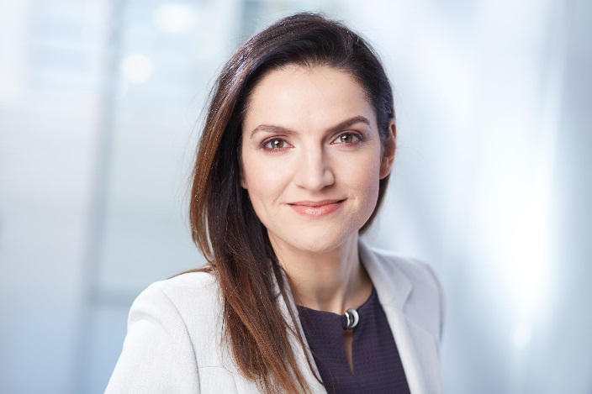Aleksandra Gawlas-Wilińska związana jest z firmą Henkel Polska od 2012 roku, kiedy to dołączyła do zespołu marketingu w dziale Laundry & Home Care i objęła stanowisko Brand Managera marki Silan, a następnie także marki E, pracując od początku przy projekcie przejęcia tej marki i jej wdrożenia do portfolio firmy. Po awansie na stanowisko Senior Brand Managera objęła dodatkowo odpowiedzialność za całą kategorię *Specjalistycznych środków do prania* w Polsce. Od 2014 roku przez kolejne dwa lata pracowała w globalnej centrali firmy Henkel   
w Düsseldorfie, w dziale Marketingu Międzynarodowego. Jako International Marketing Manager odpowiadała za globalny rozwój kategorii płynów do płukania, zarządzała także planem innowacji produktowych na wybranych rynkach krajowych, między innymi: w USA, Meksyku, Europie, Dubaju, Iranie i Korei. W 2016 roku powróciła do Polski, by przez kolejne dwa lata zdobywać doświadczenie w dziale sprzedaży, współpracując z kluczowymi klientami handlu nowoczesnego.

Jako dyrektor marketingu Laundry & Home Care Gawlas-Wilińska będzie odpowiedzialna za tworzenie i realizację strategii marketingowej i trade marketingowej marek środków do prania i czystości firmy Henkel. Do jej obowiązków będzie również należeć planowanie i realizacja budżetu marketingowego, a także poszukiwanie nowych kierunków rozwoju biznesu. Nowa dyrektor marketingu będzie zarządzać kilkunastoosobowym zespołem.

*Objęcie stanowiska dyrektor marketingu w polskim oddziale Henkla to dla mnie wielki zaszczyt i szansa, by realizować kampanie marketingowe szyte na miarę naszych – często bardzo różnych, ale zawsze wymagających – konsumentów. Tempo zmian w dzisiejszym świecie niesie za sobą zmianę sposobu komunikacji naszych produktów do odbiorców. Liczą się te kampanie, które potrafią przykuć i zatrzymać uwagę odbiorcy na naszej marce w taki sposób, by nie tylko po nią sięgnął, ale także rekomendował ją innym –* powiedziała Aleksandra Gawlas-Wilińska, nowo mianowana dyrektor marketingu w dziale Laundry & Home Care*. Wierzę, że jest to możliwe i osiągniemy to wspólnie z moim zespołem: ambitnym, ciekawym świata i umiejącym szybko adaptować się do zachodzących w naszym biznesie zmian. Kluczem do sukcesu będzie także właściwy dobór partnerów biznesowych: odważnych, sięgających po kreatywne rozwiązania z wykorzystaniem najnowszych technologii – z którymi możemy wymieniać doświadczenia i dzielić się wiedzą* – dodała Gawlas-Wilińska*.*

Nowa dyrektor marketingu jest absolwentką Szkoły Głównej Handlowej, gdzie ukończyła studia magisterskie na kierunkach Zarządzanie i Marketing oraz Finanse i Bankowość, a także studia podyplomowe z Digital Marketingu. Jest również absolwentką międzynarodowego programu magisterskiego CEMS Master’s in International Management. Prywatnie jest pasjonatką joggingu, jogi, dalekich podróży, a w wolnych chwilach chętnie czyta książki.

**O firmie Henkel**

Henkel jest firmą globalną, o zrównoważonej i różnorodnej ofercie produktów i usług. Dzięki wiodącym markom, innowacjom i technologiom spółka zajmuje czołowe pozycje rynkowe zarówno   
w sektorze przemysłowym jak i dóbr konsumpcyjnych. Henkel Adhesive Technologies (dział klejów budowlanych i konsumenckich oraz technologii dla przemysłu) jest światowym liderem rynku klejów. Działy Laundry & Home Care (środków piorących i czystości) oraz Beauty Care (kosmetyków) zajmują wiodące pozycje na wielu rynkach świata i w wielu grupach asortymentowych. Firma, założona   
w 1876, działa i odnosi sukcesy od ponad 140 lat. W 2017 Henkel odnotował przychody ze sprzedaży na poziomie 20 mld oraz skorygowany zysk operacyjny na poziomie 3,5 mld euro. Wartość przychodów ze sprzedaży trzech najważniejszych marek Henkla – Persil, Schwarzkopf oraz Loctite – przekroczyła 6,4 mld euro. Firma zatrudnia na całym świecie 53 tysiące pracowników, tworzących zaangażowany i zróżnicowany zespół, o silnej kulturze korporacyjnej, wspólnym systemie wartości i dążeniu do kreowania trwałej wartości. Jako uznany lider zrównoważonego rozwoju Henkel zajmuje czołowe miejsca w wielu międzynarodowych indeksach i rankingach. Akcje uprzywilejowane spółki wchodzą w skład niemieckiego indeksu giełdowego DAX. Więcej informacji na [www.henkel.com](http://www.henkel.com) oraz [www.henkel.pl](http://www.henkel.pl).

**Kontakt dla prasy:**

Dorota Strosznajder Justyna Popiołek-Osial

Henkel Polska Sp. z o.o. Solski Communications

tel: (022) 565 66 65 tel: (022) 242 86 37

[dorota.strosznajder@henkel.com](mailto:dorota.strosznajder@henkel.com) [jpopiolek@solskipr.pl](mailto:jpopiolek@solskipr.pl)